2025-2026 EĞİTİM ÖĞRETİM YILI
İZMİR GAZİEMİR İMAM HATİP ORTAOKULU
ARAPÇA DERSİ 8. SINIF 1. DÖNEM 1. YAZILI SINAVI

Adı:
Soyadı:
Sınıfı: No:
PUAN

- Aşağıdaki cümlelerde boş bırakılan yerleri uygun kelimeler ile tamamlayınız
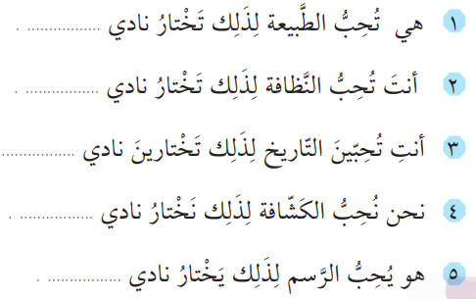
- Aşağıdaki tiyatro biletinin üzerindeki bilgileri kullanarak soruları cevaplayın.
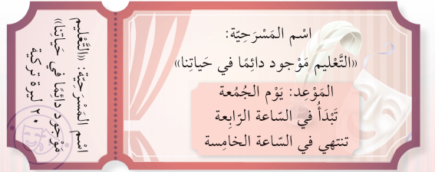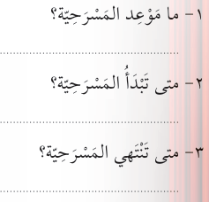
- Aşağıdaki kulüplerin anlamlarını altına yazınız.
نَادِيُ التَّارِيخِ نَادِي النَّظافَة نَادِيُ الْمُوسِيقَي نَادِيُ الرَّسْمِ

- Aşağıda verilen cümleyi Türkçeye çeviriniz.
أنا أحِبُّ قِراءَةَ الكُتُبِ و لِذلِك أخْتارُ نادِيَ الْمَكْتَبَة
5. Aşağıda verilen saatleri Türkçesini yazınız.
الساعَة الْخامِسَة الساعَة الرَّابِعَة
6. Verilen cümleye uygun görseli seçip kutucuğun üzerine X işareti koyunuz.
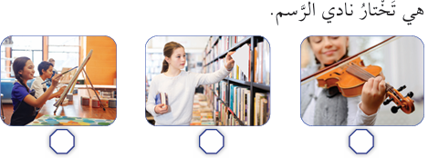
7. Aşağıda verilen cümlede soru kelimesi olan kelimeyi yuvarlak içine alınız.
لِـماذا تَخْتارُ نَادِيَ الـمَكْتَبَة؟
8. Aşağıdaki cümleleri Türkçeye çeviriniz.
مَنْ هو رَبُّك؟ رَبِّي الله ما دِينُك ؟ دِينِي الإسلام

9. Aşağıdaki soru-cevapta boş bırakılan soru kelimesini yazınız.
............ حالُك؟ بِخَيْرٍ، الحمد لله

1 | 2 | 3 | 4 | 5 | 6 | 7 | 8 | 9
25p | 15p | 10p | 10p | 10p | 10p | 5p | 10p | 5p

NOT BAREMİ:

Basarılar Dilerim | أَتَمَنَّى لَكَ التَّوْفيِق
SEMA ÖZCAN


